Тема урока: Параллелограмм.
Цель урока: Ввести понятие параллелограмма, вывести свойства и доказать
их, уметь использовать их при решении задач.
Ход урока:
- Орг. Момент.
- Проверка домашнего задания.

Указать на экране среди многоугольников четырехугольники.
4

3
7
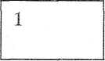
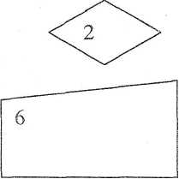

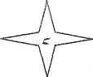
8

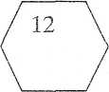
 |  | 10
9 |  | 10
11

Какая фигура называется четырехугольником? Какие виды четырехугольников знаете? Каким свойством обладает диагональ четырехугольника? Чему равна сумма углов выпуклого четырехугольника? Какие прямые называются параллельными? Какие признаки параллельности прямых вы знаете? Какие треугольники называются равными? Какие признаки равенства треугольников вам известны?
3. Изучение нового материала.
Задание: Начертите в тетради четырехугольник с попарно параллельными сторонами. Покажите, что у вас получилось. Обозначьте его: А, В, С, Д. А теперь запишите АВСД -параллелограмм. Попробуйте дать определение какой четырехугольник, называется параллелограммом.
Уч-ся: параллелограммом называется четырехугольник, у которого противоположные стороны попарно параллельны.
Параллелограмм является выпуклым или не выпуклым четырехугольником? Выпуклым. Назовите в параллелограмме противоположные стороны, противоположные углы. Измерьте их с помощью приборов. Какие они у вас получились? Что получается у вас у всех своя фигура, а что общего для всех? Вывод: В параллелограмме противоположные стороны и противоположные углы равны. Мы с вами выдвинули гипотезу (теорему), которую нужно доказать. Запишите:
Дано: АВСД - параллелограмм Доказать: АВ = СД, ВС = АД, <А = < С,
<В = <Д.
В С
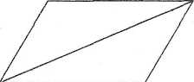
А Д
Доказательство: Если проведем
диагональ АС то, что мы получим? Два треугольника. АВС и АДС, что о них можно сказать? Они равны. А почему? АС - общая ВС и АД параллельны, АС- секущая, <1 = <2, <3 =<4 - как накрест лежащие, поэтому они равны по стороне и двум прилежащим двум углам. Что следует из равенства треугольников? Соответствующие стороны и соответствующие углы равны. <Д = <В и <1+ <3 =<2 +<4. Ч. т. д
А еще, кроме сторон, какие отрезки есть в параллелограмме? Диагонали. А что о них можем сказать? Они пересекаются. Начертим параллелограмм с диагоналями. Обозначим их точку пересечения точкой О. Сравните длину АО и ОС, ВО и ОД. Какой вывод? Они равны. Каков вывод? Диагонали точкой пересечения делятся пополам. Выделим условие и заключение данного свойства. Запишите дано и что требуется доказать.

В
С
Дано: АВСД - параллелограмм, АС, ВД -

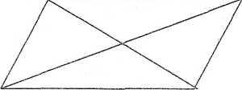
диагонали, О =АС Г
А Д
Доказать: АО = ОС, ВО =ОД. Доказательство: Есть ли тут пары равных треугольников? Да. Назовите их.
СОД и ВОА; АОД и СОВ. Рассмотрим первую пару треугольников, почему они равны? Что мы знаем про стороны АВ. и СД? Они параллельны и равны. Чем являются прямые АС и ВД для параллельных прямых? Секущими.

<1 = <2; <4 = <3 - как накрест лежащие. Поэтому треугольники равны по стороне и двум прилежащим к ней углам. Следовательно, АО= ОС, ДО= ОВ. Ч. т. д.
4.Закрепление: Решение задач № 372 для слабых, №375 для сильных.
Прочитайте условие задач, постройте необходимый чертеж. Выделите что известно, что нужно найти. Наметьте план решения задачи. Можем ли мы использовать свойства полученные сегодня на уроке в данной задачи. Решаем самостоятельно. Ученики по желанию выносят свои решения на доску. Из решения задачи №375 сделать вывод: биссектрисы угла параллелограмма. Доп. Вопросы учащихся к отвечающим.
5.Домашнее задание. №372(в), и №374 пункт 42.
- Подведение итогов.
- Приборы и материалы. Эпидиаскоп. Рисунки.

